МУНИЦИПАЛЬНОЕ СОБРАНИЕ
внутригородского муниципального образования
Обручевское
в городе Москве

РЕШЕНИЕ

10 апреля 2013 года № 14/7

Об утверждении эскизов оттисков и
изготовлении гербовых печатей
Совета депутатов и администрации
муниципального округа Обручевский

В соответствии с Уставом муниципального округа Обручевский в городе Москве, утвержденным решением муниципального Собрания внутригородского муниципального образования Обручевское в городе Москве от 16 января 2013 года № 10/1, Совет депутатов решил:
1. Утвердить эскизы оттисков гербовых печатей Совета депутатов и администрации муниципального округа Обручевский согласно приложению.
2. Администрации муниципального округа Обручевский изготовить вышеуказанные печати до 01 мая 2013 года.
3. Контроль за исполнением настоящего решения возложить на Главу муниципального округа Обручевский Андреева С.В.

Глава муниципального
округа Обручевский С.В. Андреев

Приложение
к решению Совета депутатов муниципального округа Обручевский от 10 апреля 2013
№ 14/7

Гербовая печать Совета депутатов

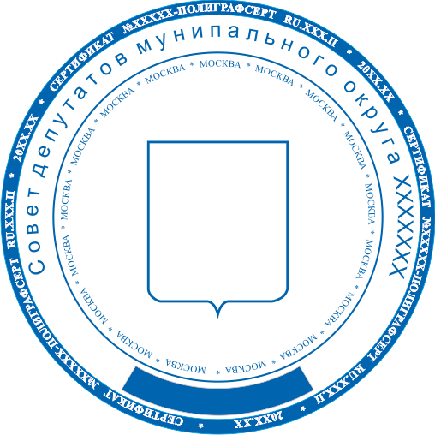

Диаметр 43 мм

Гербовая печать администрации

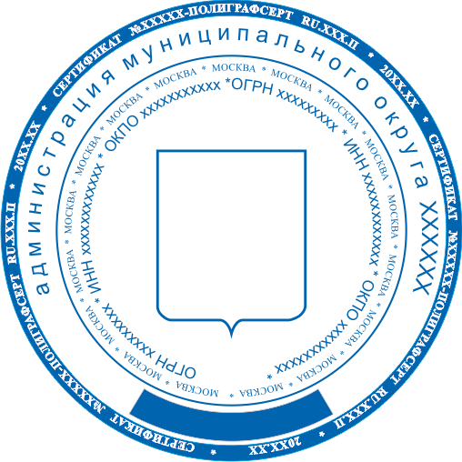

Диаметр 43 мм

